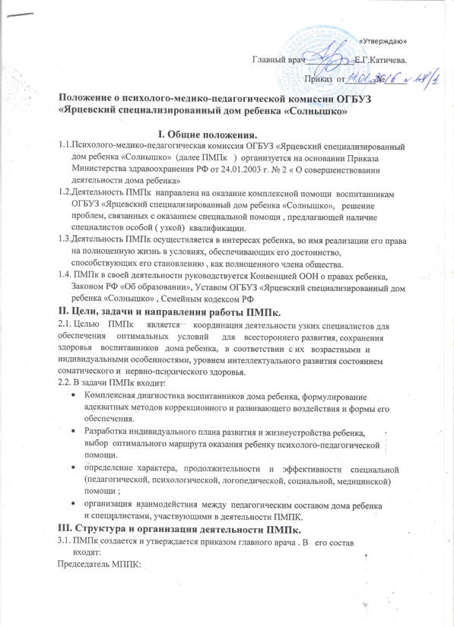

* старший воспитатель;
Члены МППК:
* врач-педиатр
* учитель-дефектолог;
* педагог-психолог;
* специалист по социальной работе;
* старая медицинская сестра
* старший воспитатель.
3.2. Первичное обследование ребенка узкими специалистами проводится в день его поступления . Анализируется: пакет социальных документов ребенка, медицинская документация. Проводится первичный осмотр ребенка врачом-педиатром, педагогом -психологом, логопедом-дефектологом. Результаты осмотра врача заносятся в медицинскую карту ребенка. Результаты обследования педагога-психолога заносятся в карту первичной диагностики ребенка.
3.3. Повторное обследование узкими специалистами проводится через месяц после поступления в дом ребенка, и при необходимости. Члены ПМПк обследует ребенка, коллегиально. По результатам обследования проводится заседание ПММк с целью определения оказания ребенку специальной помощи, определения особенностей организации образовательной деятельности . На детей, оставшихся без попечения родителей , разрабатывается индивидуальный план развития и жизнеустройства воспитанника. ( Далее ИПР Ж)
3.3.2. Индивидуальный план развития и жизнеустройства ребенка оформляет председатель комиссии, подписывают члены комиссии. Согласовывается с главным врачом и утверждается приказом Комитета по образованию администрации муниципальное образование «Ярцевский район».
3.3.3. ИПР Ж пересматривается на заседании ПМПк через 6 месяцев и при необходимости коррекции лечебного и педагогического процесса. По запросу специалиста, члена ПМПк, определившего необходимость коррекции, проводится внеплановое заседание МППк, по результатам которого пересматривается ИПР Ж. Например: изменение в состоянии здоровья ребенка, освоение (не освоение) основной образовательной программы и т.п.

